
Communiqué de presse
Pour diffusion immédiate

Un beau succès pour la journée agro-environnementale

Mont-Laurier, le 5 octobre 2017 – Le Comité du bassin versant de la rivière du Lièvre (COBALI) et le Groupe Conseil Agricole des Hautes-Laurentides (GCAHL) se réjouissent du succès obtenu lors de la journée agro-environnementale qui a eu lieu le 4 octobre dernier à la Ferme Bovine Annaka, à Mont-Laurier. Une trentaine d’intervenants et producteurs agricoles étaient présents lors de cette journée organisée pour les agriculteurs de la région. De plus, quelques riverains du lac des Îles ont pris connaissance des aménagements agro-environnementaux réalisés par les producteurs agricoles pour améliorer la qualité de l’eau.
L’Union des producteurs agricoles (UPA) Outaouais-Laurentides a débuté la journée avec un atelier sur le code de sécurité routière concernant la machinerie agricole, ainsi qu’une présentation sur le drainage et l’entretien des cours d’eau dans un contexte de changements climatiques. Le COBALI a présenté pour sa part un aperçu de la qualité des cours d’eau agricoles et les résultats d’un projet pilote de bandes riveraines élargies au ruisseau Lanthier.
Grâce à l’implication de deux producteurs agricoles, messieurs Robert Desjardins et Roland Lacelle, et avec le soutien financier du volet 3.1. du programme Prime-Vert 2013-2018 du ministère de l’Agriculture, des Pêcheries et de l’Alimentation du Québec (MAPAQ), le COBALI a évalué pendant trois ans la croissance de différentes espèces d’arbres et d’arbustes plantées le long des rives du ruisseau Lanthier, un tributaire du lac des Îles dont la qualité de l’eau est problématique. L’objectif était de déterminer quelles espèces de végétaux sont les plus appropriées pour augmenter la largeur des bandes riveraines en milieu agricole, tout en requérant un minimum d’entretien. Les participants ont visité ces deux sites de plantation, ainsi qu’une stabilisation de rive par enrochement végétalisé, présenté par ÉcoGestion FloraBerge.
Pour M. Pierre-Étienne Drolet, biologiste au COBALI, « l’évènement a permis de réunir les producteurs et de partager leurs bons coups en matière de protection des cours d’eau, tout en permettant aux divers intervenants du monde agricole et de la gestion de l’eau d’échanger et de réseauter. Il s’agit donc d’une belle formule! ».

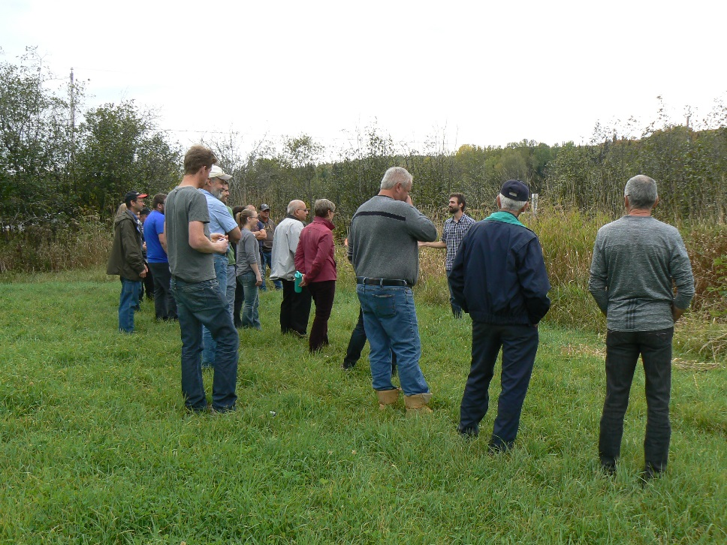
Visite d’une bande riveraine élargie au ruisseau Lanthier.

À propos du COBALI…
Le Comité du bassin versant de la rivière du Lièvre a été désigné par le ministère du Développement durable, de l’Environnement et de la Lutte contre les changements climatiques comme étant l’organisme responsable d’une des 40 zones de gestion intégrée de l’eau du Québec. La mission de l’organisme est la protection, l’amélioration et la mise en valeur de la ressource eau des bassins versants des rivières du Lièvre, Blanche et du ruisseau Pagé, ainsi que les ressources et les habitats qui y sont associés, dans un cadre de développement durable, en concertation avec les acteurs de l’eau.
Pour plus d’information, consultez le site Internet du COBALI au www.cobali.org.

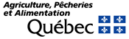
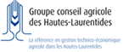

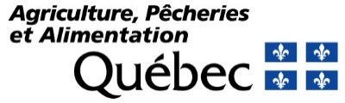
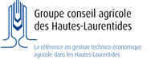


-30-
Source :
Pierre-Étienne Drolet
Chargé de projets – Plan directeur de l’eau
819-440-2422 pde@cobali.org

